(12pt)
(12pt)
Tekst i izlaganje rada
(12pt)
Penava, D., Guljaš, I. i Jurić, A. (14pt)
(12pt)
(12pt)
Sažetak
Na ovome mjestu dane su upute autorima za pisanje teksta rada namijenjenog objavi u okviru Zbornika radova 8. susreta Hrvatskog društva za mehaniku. Molimo autore neka za pisanje teksta rada koriste ovaj predložak uz navedene upute. Upute za pisanje naslova i sažetka rada dane su na posebnom predlošku, koji ujedno čini i prvu stranicu rada. Tekst rada započinje na drugoj stranici.
Rad u elektroničkom obliku (*.doc ili *.docx, i *.pdf format) potrebno je poslati na adresu e-pošte hdm.podruznica.osijek@gmail.com. Radovi će biti recenzirani od strane Organizacijskog odbora 8. susreta Hrvatskog društva za mehaniku.
Obavijest o prihvaćanju rada biti će dostavljena autorima putem adrese e-pošte najkasnije do 1. lipnja 2017. godine.
(12pt)
(12pt)
Ključne riječi: uključite, do šest, riječi ili pojmova, koji opisuju, rad

1 Opseg i izgled rada (12pt)
(10pt)
Opseg rada ograničen je na 2, 4 ili 6 stranica. Za obradu teksta potrebno je koristiti Microsoft Word s Times New Roman vrstom pisma, veličinom slova 10pt i crne boje osvijetljene 25 %. Odlomci trebaju biti obostrano poravnati.
Prvi odlomak ne uvlačiti. Svi ostali odlomci trebaju biti uvučeni za 1,0 cm.
(10pt)
1.1 Citiranje publikacija (10pt)
(10pt)
Za citiranje i izradu popisa korištenih publikacija potrebno je koristiti Vancouver citatni stil s okruglima zagradama. Pozivanje na određenu publikaciju u tekstu vrši se pomoću broja u okrugloj zagradi (1). Izgled popisa korištenih publikacija dan je kraju ovog predloška.
(10pt)
1.1 Jezik i pismo
(10pt)
Radovi i izlaganja trebaju biti na hrvatskom jeziku.
(10pt)
(10pt)
2 Ilustracije i tablice
(10pt)
Naslov ilustracije piše se ispod ilustracije, a naslov tablice iznad tablice. Ilustracije i tablice trebaju biti obrojčane i smještene u sredinu stranice. Ilustracije trebaju biti dovoljno visoke kvalitete za tisak i izrađene u crno-bijeloj tehnici. Fotografije je poželjno izbjegavati, a pri izradi grafikona potrebno je koristiti šrafure umjesto boja.

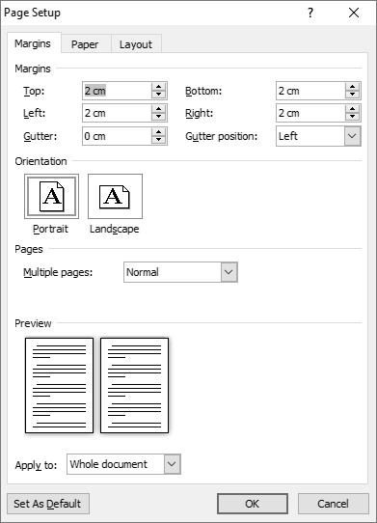
(10pt)
Slika 1. Postavke stranice predloška za pisanje rada
(10pt)
Tablica 1. Primjer izgleda tablice sa širinom prilagođenom širini stranice

Opis | Iznos | Jedinice
Tlačna čvrstoća | 5,25 | N/mm²

Kada god je to moguće, ilustracije i tablice postaviti čim bliže gornjem odnosno donjem rubu stranice. Pri pozivanju na ilustracije ili tablice u tekstu koristi npr. "vidjeti sliku 1." ili "tablicu 1.". Veličina slova na grafikonima ili u tablicama ne bi smjela biti manja od 8pt. Potrebno je poštivati razmake prije i nakon ilustracije ili tablice.
(10pt)
(10pt)
3 Matematički izrazi
(10pt)
Matematičke izraze potrebno je smjestiti u sredinu stranice te obrojčati arapskim brojkama na desnoj strani.
(10pt)
 | $$x=\frac{-b±\sqrt{b^{2}-4ac}}{2a}$$ | (1)
(10pt)
U tekstu se jednadžbe pozivaju putem borja u zagradi npr. "…prema izrazu (1)…".
(10pt)
(10pt)
4 Izlaganje rada
(10pt)
Predviđeno trajanje izlaganja rada je 12 minuta od čega je 10 minuta predviđeno za izlaganje, a 2 minute za postavljanje i odgovore na pitanja. U tu svrhu potrebno je izraditi 8 do 12 stranica izlaganja u Microsoft PowerPointu. Molimo autore neka izgled stranica izlaganja bude sadržajno jednostavan.
Datoteku u *.ppt ili *.pptx i *.pdf formatu potrebno je poslati na e-mail adresu hdm.podruznica.osijek@gmail.com najkasnije do 5. srpnja 2017. godine. Također, ukoliko izlaganje uključuje prikazivanje video ili audio zapisa, molimo autore neka iste pošalju kako bi se provjerilo rade li ispravno te uklonili moguće probleme do dana početka susreta.
Rad smiju izlagati isključivo članovi Društva. Dodatne upute za pisanje i izlaganje rada moguće je dobiti putem gore navedenog e-maila.
Radujemo se Vašem dolasku na 8. susret Hrvatskog društva za mehaniku.
(10pt)
(10pt)
Zahvale (10 pt)
(10pt)
Na ovome mjestu u radu potrebno je istaknuti zahvale.
(10pt)
(10pt)
Literatura (10pt)
(10pt)
1. Sigmund V i Penava D. Influence of Openings, With and Without Confinement, on Cyclic Response of Infilled R-C Frames — An Experimental Study. Journal of Earthquake Engineering. 2014;18(1):113-146.

Doc.dr.sc. Davorin Penava, dipl.ing.građ., Sveučilište Josipa Jurja Strossmayera u Osijeku, Građevinski fakultet Osijek, Zavod za tehničku mehaniku, Vladimira Preloga 3, 31000 Osijek, e-mail: davorin.penava@gfos.hr
Prof.dr.sc. Ivica Guljaš, dipl.ing.građ., Sveučilište Josipa Jurja Strossmayera u Osijeku, Građevinski fakultet Osijek, Zavod za tehničku mehaniku, Vladimira Preloga 3, 31000 Osijek, e-mail: ivica.guljas@gfos.hr
Izv.prof.dr.sc. Aleksandar Jurić, dipl.ing.građ., Sveučilište Josipa Jurja Strossmayera u Osijeku, Građevinski fakultet Osijek, Zavod za tehničku mehaniku, Vladimira Preloga 3, 31000 Osijek, e-mail: aleksandar.juric@gfos.hr

